DID

使 用 说 明 书

一年保修 终身维护
产品规格：
电机型号：
安装日期：
上海帝艾帝节能科技有限公司

重要启示
在使用该工业滑升门前，请仔细阅读本说明书，密切注意下文中所有的警告和重要的安全提示。

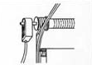
工 作 原 理
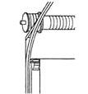
该门的开关是通过门板在轨道中的运行而实现的，门板通过滚轮及滚轮支架与轨道相连并在其中运行。门的平衡由扭簧平衡系统实现，扭簧的扭力可以平衡门的整体重量。门在关闭时扭簧的扭力最大。
目
该门可配有电动控制系统，该控制系统通过转动平衡轴控制门的开关。该控制系统可单独安装，也有自己的使用说明书。电动操作参见本说明书

注 意！
当有人在门下面时切勿操作，若门被卡住，勿用力撬门，应请专人维修。防止儿童操作门以免引起伤害。

电 动 操 作

开门：
打开电源开关，通电6秒后轻按一下控制键，门体自行开启；
控制箱
关门：
门体需要关闭时，轻按一下控制键，门体自行关闭。

急停开关

STOP

停

急停：
如遇紧急情况，必须使门停止使用时，按下急停键；需要重新启动时，顺时针旋开急停键，其他功能自动恢复；

手 动 操 作
手动门：
用提升把手启动门体做上下开关的运行，关闭后用手动锁锁住门体。
注 意！
电动门的手动开启是作为停电时应急开门所设计的，不能作为日常的常用的开启方式。

电动门：
开门时顺时针拉动导链，最高开到电动设定的行程位置，否则将损坏动电机限位器，当恢复通电后逆时针拉动导链180度，恢复电机离合锁定状态。

轨道组件/配件型号

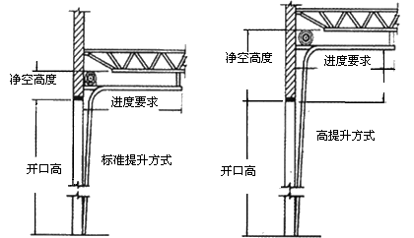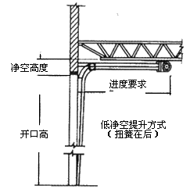

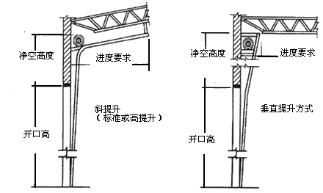
根据门洞周围可用的墙的空间大小可选用不同型号的配件。

- 标准提升轨道及配件
- 高提升轨道及配件
- 低净空提升轨道及配件
- 斜棚提升轨道及配件
- 垂直提升轨道及配件

门板/配件
注 意！
加强件
加强件：
较宽的门、或包含小门及多个小窗的门要在门板内部设加强件，这样可以加强门体整体的强度，增强抗风载强度，或是预防门在完全开启时因门板重量所引起的门的变形。

加强件切勿用于悬挂、攀登，切勿站立在加强件上。切勿将加强件用作置物架或开门的把手。

密封件：
为节省热能及环境保护的原因，墙、门板和门板之间的缝隙应密封完好，滑升门的顶部、侧面及底部都有柔性密封件。
注 意！

非经我公司同意不得对门或辅助设备作任何改动，如果改动后不能使用，我公司不负责维修。

维 护

为了便于门的维修，务必说明门的型号及控制器的型号。

为了不造成人为损坏，如若出现复杂的维修工作，请通知我公司专业维修人员来维修。
需维修的部分：
- 平衡系统
- 钢丝绳及其附件：
- 折页、轨道及小门
- 门体

门板和金属构件由用户自己进行的维护

每月：
- 检查门的钢丝绳，检查是否有生锈或松动部件，如有此情况，请与我公司专业人员联系。
- 检查门板和轨道上的螺栓连接。旋紧松动的螺钉、螺母。
- 检查门底、门顶和门侧的密封件是否损坏。
隔月：
- 清洁轨道
- 用润滑油润滑滚轮轴承，检查滚轮和滚轮支架是否损坏。门关闭时滚轮应易于转动。
- 检查铰链是否损坏，同时润滑铰链。
工

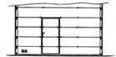
注 意！
如门体开设小门，小门开启时切勿超过90度，以免损坏闭门器（没有安装闭门器的不在此例）；在开启门体前，要注意检查小门是否已处于完好关闭状态；

注 意！
严禁用硬物撞击门体，严禁擅自打开控制箱。如遇故障，请勿自行处理，须及时通知专业技术人员。

